 | № 29  30 декабря 2019  распространяется бесплатно
Преданность традициям
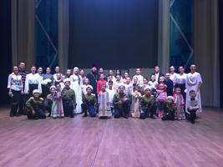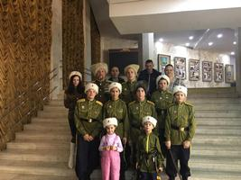
19 декабря православные христиане отмечали один из главных церковных праздников - День памяти святителя Николая. В народе этого святого называют чудотворцем. Он, жил в 3-4 веках и стал великим угодником Божием. Православные верят, что он совершает много чудес для людей, которые ему молятся. Во время паломничества в Иерусалим Николай Угодник молитвой успокоил бурное море. Удержав меч палача, спас трех невинно осужденных мужей. У тех, кого святой спасал от телесных бед, появлялось раскаяние в грехах и желание исправить свою жизнь.
21 декабря ребята из Казачьего класса Центра Детского творчества Биробиджанского муниципального района, под руководством педагога дополнительного образования Анастасией Тетериной и походным Атаманом Станицы "Головинская" Алексеем Тетериным, приняли участие в концерте, посвященному празднованию 20-летней годовщины Казачье храма Святителя Николая Чудотворца. Юные казачата выступили на главной сцене автономии в областной филармонии, где продемонстрировали фланкировку шашкой и нагайкой.
В казачий класс ведется набор детей по адресу с. Птичник , спортзал БДРСУ ,ул.Советская 110а

Профилактика преступлений на общественных началах
Роли волонтерских корпусов в работе по профилактике правонарушений и преступлений среди несовершеннолетних на территории Биробиджанского муниципального района уделяется особое внимание. Жители сел, принимающие активное участие в охране общественного порядка вносят значительный вклад в профилактическую работу данного направления деятельности, и это, безусловно, ценится не только среди органов местного самоуправления, но и среди сотрудников правоохранительных органов, а также жителей сел. Причем выполняют они свою поистине нелегкую работу бескорыстно, исключительно по собственной инициативе.  Накануне в Еврейской автономной области завершился конкурс на звание «Лучшая народная дружина». Среди награждаемых был и доброволец народной дружины «Багира» села Валдгейм Андрей Дурович. А сегодня 25 декабря, лучших  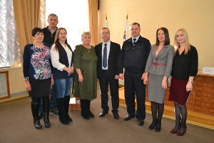 | дружинников Биробиджанского района пригласили в администрацию муниципалитета. К общественникам обратился заместитель главы администрации по социальным вопросам Роман Карепов. Он отметил значимость выполняемой работы, активную жизненную позицию присутствующих и их личный вклад в охрану общественного порядка на подведомственных территориях. Кульминацией официальной части стало вручение ценных подарков командиру народной дружины «Багира» Нине Анатольевне Стародубовой, членам народной дружины «Багира» Андрею Валерьевичу Дуровичу и Надежде Викторовне Молчановой, а также специалисту администрации Валдгеймского сельского поселения Анастасии Алексеевне Теляковой.  В ответном слове командир народной дружины «Багира» Нина Стародубова поблагодарила Романа Карепова за теплые слова и пожелания, а еще напомнила собравшимся, что впереди новогодние праздники, а значит расслабляться не стоит, ведь отдыхать «весело» и шумно могут не только несовершеннолетние, но и вполне взрослые жители района.  Администрация Биробиджанского района благодарит всех жителей, кто на добровольных началах, по собственной инициативе вносит вклад в охрану общественного порядка на территориях сел муниципального района, оказывает реальную практическую помощь в профилактику правонарушений и препятствует совершению преступлений.

На комиссии по делам несовершеннолетних
25 декабря в администрации Биробиджанского муниципального района состоялось последнее в 2019 году заседание комиссии по делам несовершеннолетних и защите их прав (КДН). Все поступившие на заседание протоколы и ходатайства образовательных учреждений касались нарушения статьи 5.35 Кодекса Российской Федерации об административных правонарушениях (КоАП РФ) «Неисполнение родителями или иными законными представителями несовершеннолетних обязанностей по содержанию и воспитанию несовершеннолетних». Всего в общей сложности было рассмотрено шесть протоколов и пять ходатайств.
В результате рассмотрения протоколов об административных нарушениях члены КДН вынесли пять предупреждений и один штраф в размере 100 рублей.
В завершении заседания члены комиссии рассмотрели вопрос об отказе в возбуждении уголовного дела в отношении несовершеннолетнего жителя Биробиджанского района.
Всего в уходящем году было проведено 23 заседания комиссии по делам несовершеннолетних и защите их прав, на которых рассмотрено более 140 протоколов.

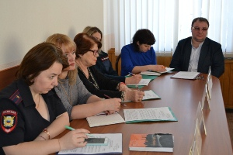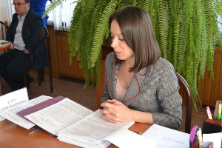

Муниципальный этап Всероссийской олимпиады школьников
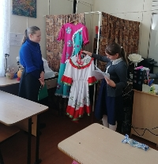 | 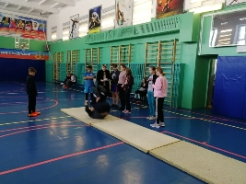 | 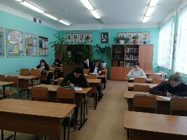
14 декабря в Биробиджанском районе завершился муниципальный этап Всероссийской олимпиады школьников. Он начался еще в ноябре и собрал 145 обучающихся с 7 по 11 класс из всех общеобразовательных организаций нашего района.
Победителями и призерами муниципального этапа стали 64 школьника. Теперь победителям муниципального этапа олимпиады предстоит принять участие в региональном этапе. Он пройдет в начале 2020 года. Честь Биробиджанского района будут защищать 33 учащихся с 9 по 11 класс.

Безопасность в период проведения праздников
Антитеррористическая защищенность, профилактика терроризма, гармонизация межнациональных и межконфессиональных отношений, итоги деятельности за 2019 и планы работы на 2020 год – таковы основные темы обсуждения совместного заседания антитеррористической комиссии и комиссии по предупреждению и ликвидации чрезвычайных ситуаций и обеспечению пожарной безопасности (АТК и КЧСиПБ), которое состоялось в администрации Биробиджанского муниципального района 25 декабря. Практически все они в той или иной степени касались предпраздничных, новогодних и рождественских мероприятий, которые будут проходить в каждом населенном пункте Биробиджанского района.  Так, на территории муниципального района планируется провести в общей сложности 160 мероприятий (21 в школьных и 23 в дошкольных образовательных организациях, 116 – в муниципальных учреждениях культуры). Учитывая недавние события, связанные с массовой рассылкой электронных писем неизвестными лицами о террористической угрозе в образовательных организациях, которые прошли в некоторых субъектах Дальнего Востока, особое внимание члены совместного заседания уделили антитеррористической защищенности на территории муниципального образования. Совсем недавно экстренные эвакуации детей и персонала в городе Биробиджана вызвали случай летального исхода одного из сотрудников дошкольного образовательного учреждения и большой резонанс среди жителей автономии.  - События последних дней в городе Биробиджане – настораживают. Поэтому и нам расслабляться не стоит, - резюмировал глава муниципального района Сергей Солтус. | К счастью, в организации расположенные на территории Биробиджанского района таких тревожных сообщений не поступало, но, тем не менее, во всех учреждениях были проведены дополнительные инструктажи и тренировки, назначены ответственные лица, уточнена информация о наличии соглашений с объектами, куда в случае необходимости будет производиться эвакуация людей.  Тем не менее, на территории района зарегистрировано увеличение количества пожаров. По сравнению с аналогичным периодом прошлого года увеличение составило 19,2 %, об этом сообщил заместитель начальника отдела ОНД по г. Биробиджану и Биробиджанскому району Денис Силяев. Он призвал глав сельских поселений, которые присутствовали на совместном заседании, обратить внимание на меры пожарной безопасности объектов соцкультбыта, уточнить разрешенные места для запуска пиротехнических изделий.  Заместитель начальника МО МВД России «Биробиджанский» Петр Матвеенко сообщил, что охрана общественного порядка в период проведения праздничных мероприятий будет закреплена за участковыми уполномоченными полиции, в усиленном режиме несения службы будут находиться и другие сотрудники полиции.  Рассмотрели члены совместного заседания вопросы об итогах деятельности АТК, КЧС и ПБ в 2019 году. Утвердили планы работы данных комиссий на 2020 год.  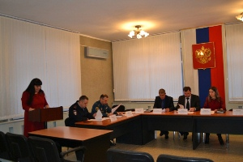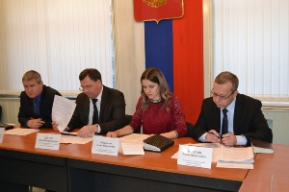

В районной администрации прошел Совет по противодействию коррупции
30 ноября в спортивном зале администрации Биробиджанского муниципального района прошло открытое первенство Биробиджанского района по вольной борьбе среди юношей 2010-2012 годов рождения. На соревнования съехалось 50 спортсменов.
Организаторами турнира выступили администрация муниципального района и Федерация спортивной борьбы ЕАО.
Призеры были награждены грамотами.

*** *** ***

14 и 15 декабря спортсмены Биробиджанского муниципального района в составе сборной команды Еврейской автономной области приняли участие в открытом региональном турнире Амурской области по вольной борьбе «Новогодний кубок».
Соревнования юношей 2000-2009 годов рождения проходили в городе Благовещенске и собрали более 200 борцов со всего Дальневосточного Федерального округа.
Нашим спортсменам удалось занять в престижном турнире почетные вторые места. Так Илья Оденец одержал победу над противником в весовой категории 97 кг., а Данил Носыров стал победителем в весовой категории 60 кг.


1 | КОНТАКТНЫЙ ТЕЛЕФОН, ПО КОТОРОМУ МОЖНО ПОДЕЛИТЬСЯ ТЕМАМИ ДЛЯ ОЧЕРЕДНОГО ВЫПУСКА «ВЕСТНИК БИРОБИДЖАНСКОГО РАЙОНА»: 2-33-03 АДРЕС ЭЛЕКТРОННОЙ ПОЧТЫ: bir_rn@eao.ru. ПОДРОБНЕЕ О ДЕЯТЕЛЬНОСТИ АДМИНИСТРАЦИИ МУНИЦИПАЛЬНОГО ОБРАЗОВАНИЯ «БИРОБИДЖАНСКИЙ МУНИЦИПАЛЬНЫЙ РАЙОН» ЕВРЕЙСКОЙ АВТОНОМНОЙ ОБЛАСТИ МОЖНО УЗНАТЬ НА ОФИЦИАЛЬНОМ САЙТЕ WWW.br.eao.ru.
1 | ВЕСТНИК БИРОБИДЖАНСКОГО РАЙОНА № 29 от 30 декабря 2019 года.

Заседание депутатов»
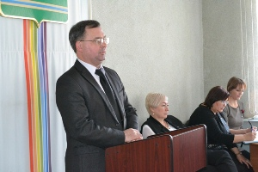  Внесение изменений в реестр муниципального имущества, Правила вынужденного уничтожения и повреждения древесно-кустарниковой растительности и растений, Правила землепользования и застройки части территории Валдгеймского сельского поселения, утверждение плана работы и учебы депутатов Собрания депутатов пятого созыва на первый квартал 2020 года – эти и другие вопросы рассматривали парламентарии Биробиджанского района на последнем в этом году очередном заседании. Повестка дня заседания, которое состоялось 25 декабря была насыщенной. Всего народными избранниками было рассмотрено 15 вопросов.  Одним из главных пунктов повестки дня итогового заседания стало принятие бюджета Биробиджанского муниципального района на 2020 год и плановый период 2021 и 2022 годов. Проект главного финансового документа депутатам района представила начальник финансового отдела администрации Биробиджанского муниципального района Марина Логунова. В ходе своего выступления она рассказала об основных параметрах бюджета. В частности, отмечено, | что прогнозируемый общий объем доходов бюджета района запланирован в сумме 342544,0 тысяч рублей. Общий объем расходов бюджета на 2020 год составит сумму – 340475,8 тысяч рублей. Большую часть расходов составят расходы на образование, куда будет направлено 233139,8 тысяч рублей. На жилищно-коммунальное хозяйство выделено 5965,4 тысяч, на культуру – 15051,0 тысяч рублей.  В ходе заседания депутаты рассмотрели вопрос о внесении изменений в Устав муниципального образования, которые возникли в связи с его приведением в соответствие с Федеральным законодательством.  Кроме этого парламентарии района единогласно проголосовали по вопросу о направлении представителя в состав Общественной молодежной палаты при Законодательном Собрании Еврейской автономной области VIII созыва. Им стала заведующая методико-библиографического отдела районной библиотеки села Валдгейм Юлия Александровна Глушенкова.  Также на заседании принято решение о досрочном прекращении полномочий депутата Собрания депутатов Биробиджанского муниципального района пятого созыва от избирательного округа № 6 Елены Васильевны Гришко.  В завершении повестки дня председатель Собрания депутатов муниципального района Александр Ветлицын отчитался перед коллегами о своей депутатской деятельности. Он поблагодарил депутатов, главу муниципального района Сергея Солтуса и сотрудников администрации за плодотворное сотрудничество, конструктивную работу и деловой подход к решению поставленных задач.  После рассмотрения всех запланированных вопросов слово взял глава Биробиджанского района Сергей Солтус. Он рассказал народным избранникам о прохождении отопительного периода и ближайших планах по данному направлению, которое теперь в районе курирует государственное предприятие ЕАО «Облэнергоремонт плюс». | На последнее в уходящем году заседание пришли жители Птичнинского сельского поселения. Они обратились к депутатам со своими проблемами. Народные избранники внимательно выслушали граждан и пообещали помочь разобраться по всем заданным вопросам.  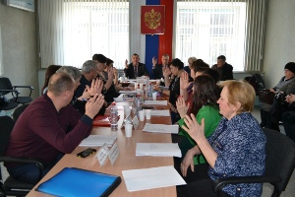  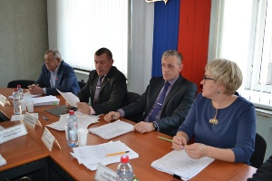

Ёлочный обзор
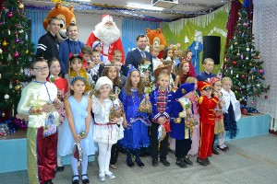  Положительные эмоции, увлекательное детское шоу, радость и ощущение праздника – все это случилось сегодня, 27 декабря, на главной елке Биробиджанского района. На праздник со всего района съехались 30 ребятишек разного возраста из многодетных и малообеспеченных семей. Их ожидало большое новогоднее торжество. Главные события мероприятия развернулись в большом хороводе у сверкающей в гирляндах новогодней елочки.  Интересный, а главное современный сюжет, задорная музыка, яркие костюмы, атмосфера праздника — все это было на новогодней елке главы Биробиджанского муниципального района Сергея Владимировича Солтуса. Дед Мороз и Снегурочка вместе со сказочными персонажами Чипом, Дейлом и Гаичкой из известного диснейского мультфильма создали атмосферу волшебной сказки, праздника для детей. Именно эти сказочные персонажи были выбраны не случайно, ведь наступающий 2020 год пройдет под покровительством белой металлической крысы. Ребята веселились с любимыми героями-спасателями: пели, танцевали, играли в увлекательные игры. Юные жители района попали в настоящую новогоднюю сказку и стали её непосредственными участниками.  Глава Биробиджанского района Сергей Солтус вручил каждому приглашенному ребенку сладкий подарок, поздравил всех с наступающим новым годом, пожелал ребятам здоровья, счастья, дальнейших успехов в учёбе и исполнения всех желаний в новом 2020 году.  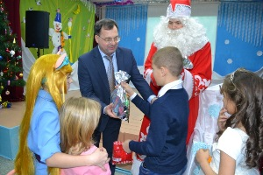 | Новый год ― праздник, которого с трепетом ждут все дети. А для ребят с ограниченными возможностями здоровья это, пожалуй, самое яркое и незабываемое событие.  Накануне календарного праздника для особенных юных жителей Биробиджанского района в Доме культуры села Птичник местное общество инвалидов провело новогоднюю елку.  Праздник получился веселым, искренним, наполненный солнечных улыбок, детского смеха и отличного настроения. Дети приняли участие в различных конкурсах и играх вместе со Снегурочкой и Дедом морозом, зажгли яркую елочку, рассказали стихи, водили хоровод, танцевали и пели.  Новогоднее настроение детям дарили сказочные герои Баба-Яга, Снежная королева, мультипликационные персонажи.  С теплыми пожеланиями добра и здоровья к собравшимся обратилась председатель общества инвалидов Биробиджанского муниципального района Любовь Грушко. С особой теплотой она поблагодарила сотрудника лесхоза Ивана Гумённого, который предоставил главный атрибут новогоднего торжества – лесную красавицу ёлку.  Как водится, без праздничных подарков никто не остался.  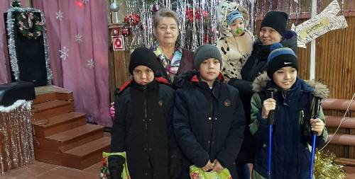  *** *** ***  Запах новогодней елки, атмосфера радости, праздника, веселья и волшебства. Таким получился праздник, организованный для воспитанников кадетского класса «Юный пластун» и ребятишек села Раздольное, который прошел 22 декабря в местном Доме культуры.  Утренник начался с небольшого представления, где дети вместе с Дедом Морозом и Снегурочкой водили хоровод, играли, танцевали, участвовали в конкурсах. Праздник прошёл весело и интересно. Завершилось мероприятие новогодним чаепитием.  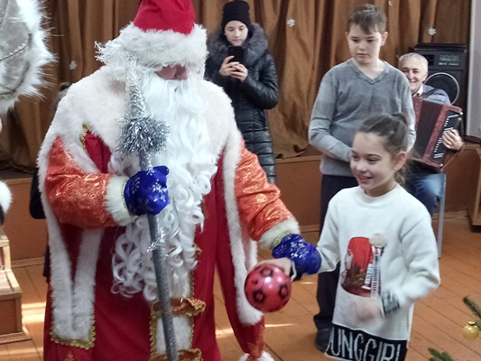

Церемония награждения прошла в администрации Биробиджанского района
28 декабря, в администрации Биробиджанского муниципального района состоялась торжественная церемония по поощрению граждан особо отличившихся при ликвидации последствий чрезвычайной ситуации, связанной с прохождением летне-осеннего паводка на территории Биробиджанского муниципального района в 2019 году.
На протяжении нескольких месяцев большая вода атаковывала территорию Биробиджанского района. На полях крестьянских (фермерских) и личных подсобных хозяйств погибал урожай, вода заходила в жилые дома частного сектора, размывала дороги, причиняла другой ущерб. Жители пострадавших территорий совместно с сотрудниками администраций делали все возможное, чтобы минимизировать последствия подтопления: спасали урожай, возводили временные защитные сооружения. Руководители района и сотрудники местных администраций выезжали на пострадавшие территории, беседовали с местными жителями, проводили обследования, ежедневно участвовали в селекторных совещаниях, готовили сопроводительные документы и отчеты. Работы было много и она продолжается до сих пор. Граждане по сей день приходят в администрацию Биробиджанского района для решения возникших проблем.
На состоявшейся сегодня торжественной церемонии награждения к присутствующим обратился глава муниципального района Сергей Солтус. Он поблагодарил всех, кто не остался в стороне и принял активное участие в ликвидации последствий паводка 2019 года. Среди награждаемых были руководители и сотрудники администраций района и сельских поселений, а также жители пострадавших населенных пунктов, военнослужащие и индивидуальные предприниматели.
В завершении официальной части виновников торжества поздравили солисты Биробиджанского муниципального района, подарив собравшимся, творческие подарки.

Правила пожарной безопасности
В случае возникновения пожара действия работников детских учреждений и привлекаемых к тушению пожара лиц в первую очередь должны быть направлены на обеспечение безопасности детей, их эвакуацию и спасение. Каждый работник детского учреждения, обнаруживший пожар и его признаки (задымление, запах горения или тления различных материалов, повышение температуры и т.п.) обязан:
а) немедленно сообщить об этом по телефону в пожарную часть (при этом необходимо четко назвать адрес учреждения, место возникновения пожара, а также сообщить свою должность и фамилию);
б) задействовать систему оповещения людей о пожаре, приступить самому и привлечь других лиц к эвакуации детей из здания в безопасное место согласно плану эвакуации;
в) известить о пожаре руководителя детского учреждения или заменяющего его работника;
г) организовать встречу пожарных подразделений, принять меры по тушению пожара имеющимися в учреждении средствами пожаротушения.

2 | Вестник Биробиджанского района. Учредитель – орган местного самоуправления администрация муниципального образования «Биробиджанский муниципальный район» Еврейской автономной области. Главный редактор – Рукомеда Е.М. Подписано в печать 30.12.2019. Время подписания в печать – 14:00. Тираж – 500 экз. Распространяется бесплатно. Адрес редакции – ЕАО, г. Биробиджан, ул. Пушкина 5 «Б». Тел.: 2-33-03.
2 | ВЕСТНИК БИРОБИДЖАНСКОГО РАЙОНА № 29 от 30 декабря 2019 года.

